Lista hoteli znajdujących się w pobliżu Domu Kultury Polskiej – można je zarezerwować
przez booking.com portal.
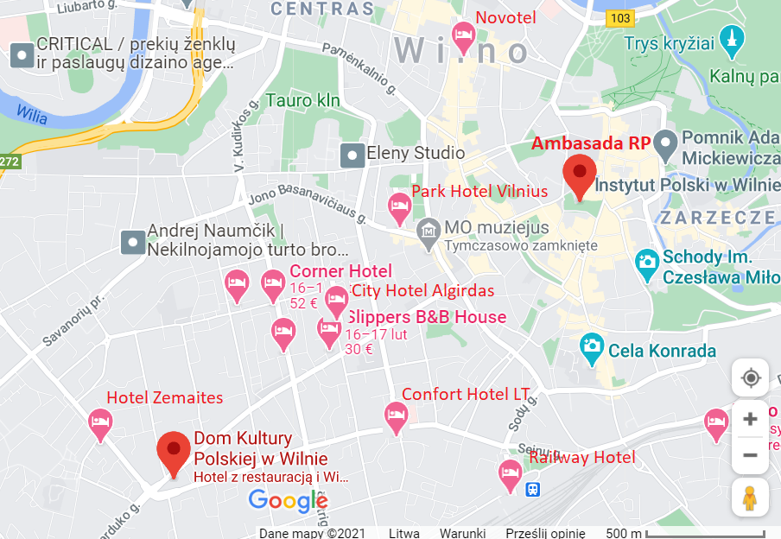

Pan Tadeusz ***
Naugarduko g. 76, Nowe Miasto, LT-03202 Wilno, Litwa
Hotel jest w Domu Kultury Polskiej, w którym odbędzie się konferencja (16-17 października). Hotel znajduje się 2 km od Starego Miasta, do którego można dojechać autobusem, odjeżdżającym z przystanku tuż obok hotelu. Oferuje zakwaterowanie w klimatyzowanych pokojach, które wyposażone są w minilodówkę i zapewnia bezpłatne WiFi. Na miejscu do dyspozycji Gości jest bezpłatny parking. Wszystkie pokoje zostały urządzone w stylu klasycznym i utrzymane są w ciepłej kolorystyce. Śniadanie w formie bufetu serwowane jest codziennie rano w hotelowej restauracji, która specjalizuje się w daniach kuchni polskiej i litewskiej.
Pokój 1os. od 37 Eur/noc ze śniadaniem
Pokój 2os. od 45 Eur/noc ze śniadaniem

Comfort Hotel LT - Rock 'n' Roll Vilnius ***
Kauno g. 14, Naujamiestis, LT-03212 Wilno, Litwa
W cenę zakwaterowania wliczono WiFi oraz dostęp do siłowni czynnej przez całą dobę. Od Starego Miasta w Wilnie dzieli Gości 10 minut spacerem. Wszystkie pokoje w obiekcie Comfort Hotel LT – Rock 'n' Roll Vilnius zostały urządzone w nowoczesnym, miejskim stylu. Hotel Comfort LT – Rock 'n' Roll Vilnius zlokalizowany jest 700 metrów od dworca kolejowego oraz 4 km od międzynarodowego lotniska w Wilnie. Na miejscu dostępny jest podziemny parking.
Pokój 1os. od 43 Eur/noc; od 47 Eur/noc ze śniadaniem
Pokój 2os. od 48 Eur/noc; od 52 Eur/noc ze śniadaniem

Hotel Zemaites ***
Zemaites g. 15, Vilkpede, LT-03118 Wilno, Litwa
Hotel Zemaites, usytuowany 15 minut jazdy autobusem od Starego Miasta w Wilnie, oferuje proste, klimatyzowane pokoje z telewizorem z dostępem do kanałów kablowych, lodówką, łazienką oraz bezpłatnym WiFi. Obiekt zapewnia bezpłatny prywatny parking dla samochodów i autokarów. Hotel Zemaites udostępnia Gościom pokoje o klasycznym wystroju wnętrz, urządzone w jasnych kolorach i wyposażone w drewniane meble. Tuż obok hotelu znajduje się przystanek autobusowy, z którego można dotrzeć do wileńskiego Starego Miasta, oddalonego o zaledwie 1,8 km od obiektu.
Pokój 1os. od 39 Eur/noc ze śniadaniem
Pokój 2os. od 40 Eur/noc; od 45 Eur/noc ze śniadaniem

Novotel Vilnius Centre ****

Gedimino prospektas 16, Vilnius Old Town, LT-01103 Wilno, Litwa
Nowoczesny hotel Novotel Vilnius Centre jest objęty zakazem palenia i znajduje się przy głównej ulicy Wilna – prospekcie Giedymina. Zamek Giedymina oddalony jest od hotelu o 800 metrów. Odległość od katedry wileńskiej wynosi 500 metrów. Obiekt znajduje się 1 km od popularnego deptaku Pilies. Parking publiczny jest dostępny przy sąsiednich ulicach (rezerwacja nie jest możliwa) za dodatkową opłatą.
Pokój 1os. od 52 Eur/noc; od 64 Eur/noc ze śniadaniem
Pokój 2os. od 56 Eur/noc; od 77 Eur/noc ze śniadaniem

PARK HOTEL VILNIUS ***
Basanavičiaus g. 9, Vilnius Old Town, LT-01102 Wilno, Litwa
Hotel Park Vilnius położony jest na Starym Mieście w Wilnie. Obiekt oddalony jest o 900 metrów od Muzeum Ofiar Ludobójstwa, 1 km od Litewskiego Narodowego Teatru Opery i Baletu oraz 1,2 km od wieży Giedymina. Odległość od międzynarodowego lotniska w Wilnie wynosi 4 km. Parking prywatny jest dostępny na miejscu (konieczna jest rezerwacja) w cenie € 12 za dzień.
Pokój 1os. od 33 Eur/noc ze śniadaniem
Pokój 2os. od 42 Eur/noc ze śniadaniem

City Hotels Algirdas ****
Algirdo g. 24, Naujamiestis, LT-03218 Wilno, Litwa
Czterogwiazdkowy obiekt City Hotels Algirdas położony jest przy cichej ulicy na Nowym Mieście w Wilnie, zaledwie 500 metrów od Starego Miasta oraz w odległości krótkiego spaceru od dzielnic handlowych i biznesowych. Główny dworzec kolejowy w Wilnie oddalony jest od obiektu o 1,2 km. Odległość od Państwowego Muzeum Żydowskiego im. Gaona wynosi 450 metrów. Parking nie jest dostępny.
Pokój 1os. od 33 Eur/noc (10 Eur śniadanie)
Pokój 2os. od 35 Eur/ noc (10 Eur śniadanie)

Railway Hotel ***
Geležinkelio 6, Naujamiestis, 02100 Wilno, Litwa
Zestaw do parzenia kawy i herbaty we wszystkich pokojach. W pobliżu obiektu znajduje się Synagoga Chóralna, Ostra Brama i Państwowe Muzeum Żydowskie im. Gaona. Odległość od portu lotniczego Wilno wynosi 5 km. Parking publiczny jest dostępny przy sąsiednich ulicach (rezerwacja nie jest możliwa) w cenie € 0,60 za godzinę.
Pokój 1os. od 44 Eur/noc
Pokój 2os. od 50 Eur/noc

Sleep in BnB ***
Sodu Street 8 - 7, Vilnius Old Town, LT-01313 Wilno, Litwa
Obiekt Sleep in BnB położony jest w Wilnie, 10 minut spacerem od dworca kolejowego. Baszta Giedymina oddalona jest od budynku o 2 km. Odległość od międzynarodowego lotniska w Wilnie wynosi 6 km. Parking publiczny jest dostępny przy sąsiednich ulicach (rezerwacja nie jest możliwa) i mogą obowiązywać dodatkowe opłaty.
Pokój 1os. od 45 Eur/noc
Pokój 2os. od 46 Eur/noc

